Oblikovanje prostornih površina

Naučit ćemo što je: umjetnička instalacija, urbanizam, engleski park / francuski park

Uvod: pročitati tekst iz udžbenika strana 80-82 (73-75 u digitalnom udžbeniku).
Više o umjetničkoj instalaciji pročitajte ovdje:
https://www.e-sfera.hr/dodatni-digitalni-sadrzaji/ec8f4f0e-4804-47fe-86df-af8b4d834552/
Više o performansu i happeningu pročitajte ovdje:
https://www.e-sfera.hr/dodatni-digitalni-sadrzaji/4159ac1e-7521-4215-9c3e-8d6ba2ac7cca/
Više o arhitekturi i urbanizmu pročitajte ovdje:
http://likovna-kultura.ufzg.unizg.hr/arhitektura.htm
http://likovna-kultura.ufzg.unizg.hr/tlocrti.htm

Zadatak 1: Zadatak je izraditi 3D tlocrt (maketu) jednog parka po vlastitom izboru (engleski, francuski, japanski). Prije nego započnete s izradom vašeg parka, pogledajte ovaj video:
https://www.youtube.com/watch?v=FkcyA8Cqio4
(zanemarite zadatak na kraju, možete ga koristiti kao skicu)

Materijale za izradu birate sami, prema dostupnosti (papir, kolaž, tkanina, spužva, prirodni oblici, pijesak, šljunak ili bilo koji drugi materijal koji vam je dostupan). Naglasak je da tlocrt treba biti 3D, a ne nacrtan!

Evo nekoliko primjera:
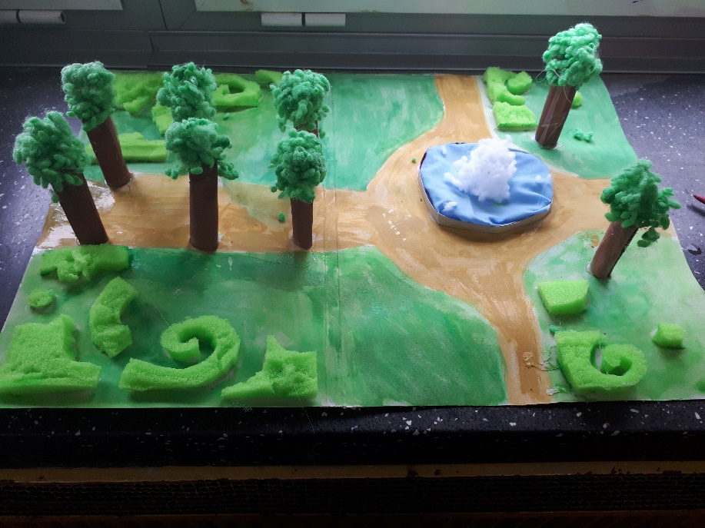

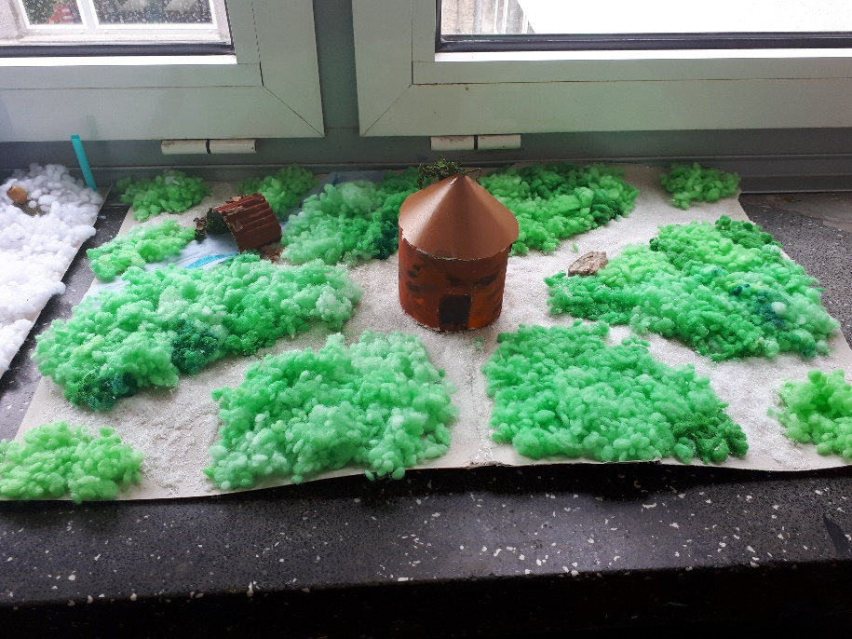
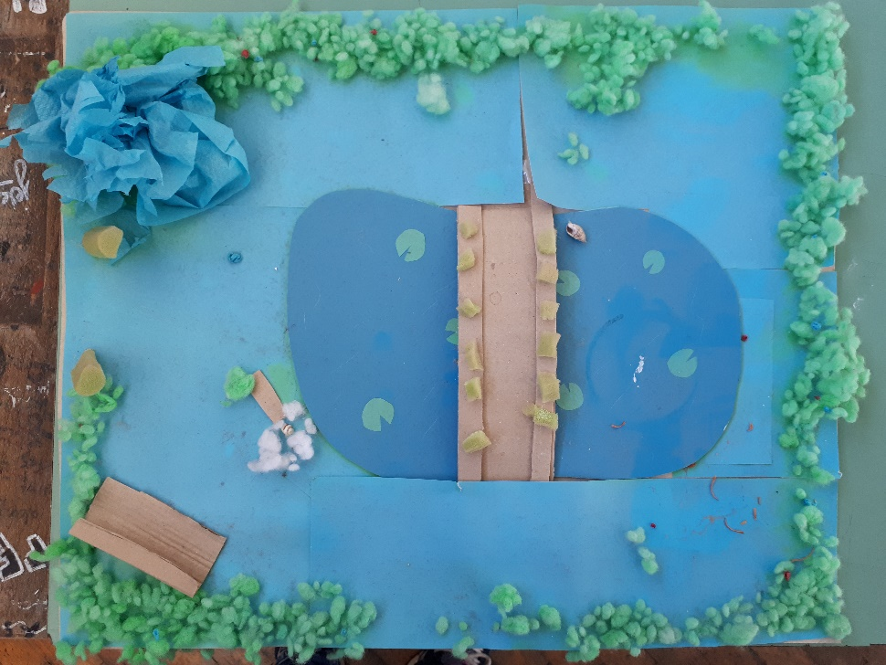

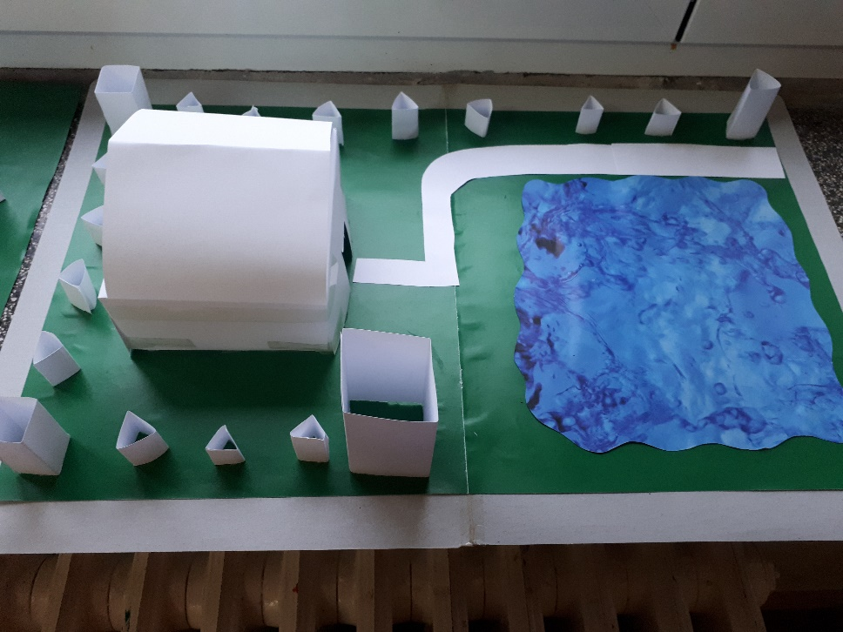

Radove fotografirati i poslati na mail adresu: ljubica.cubrilovic@skole.hr
Ili u Teams.

Rok: do 18.5.2020. do 12 sati

